Moon Market 비즈니스 성장 전략 보고서
데이터 기반 매출 증대 및 수익 최적화 방안

개요 (Executive Summary)
본 보고서는 Moon Market의 2023년 1월부터 6월까지 6개월간의 거래 데이터(2,726건, 총 매출 1억 5,768만원)를 종합 분석하여 비즈니스 성장 기회를 발굴하고 실행 가능한 매출 증대 전략을 제시합니다. 데이터 분석을 통해 숨겨진 고객 패턴, 수익 최적화 방안, 마케팅 및 운영 효율성 개선점을 도출했으며, 다음 달 매출을 크게 늘릴 수 있는 3가지 핵심 전략을 우선순위와 기대 효과와 함께 제안합니다.
주요 발견사항으로는 (1) 프리미엄 고객 세그먼트의 명확한 존재(고가 제품이 전체 매출의 43.1% 기여), (2) 요일별 매출 편차 15%로 인한 개선 여지(일요일 최고, 금요일 최저), (3) 육류-유제품 조합 등 교차 판매 기회 다수 발견, (4) 최근 3개월 하락 추세(-3.06%)로 인한 적극적 대응 필요성이 확인되었습니다.
제안하는 3가지 전략(프리미엄 가격 최적화, 요일별 타겟 마케팅, 번들 상품 개발)을 통합 실행할 경우 월 617만원의 추가 수익(+23.5% 증가)과 연간 7,400만원의 매출 증대 효과가 예상됩니다. 투자 대비 수익률(ROI)은 411%이며, 투자 회수 기간은 약 3개월로 추정됩니다.

숨겨진 고객 패턴 및 세그먼트

1. 카테고리별 매출 분포 및 균형성
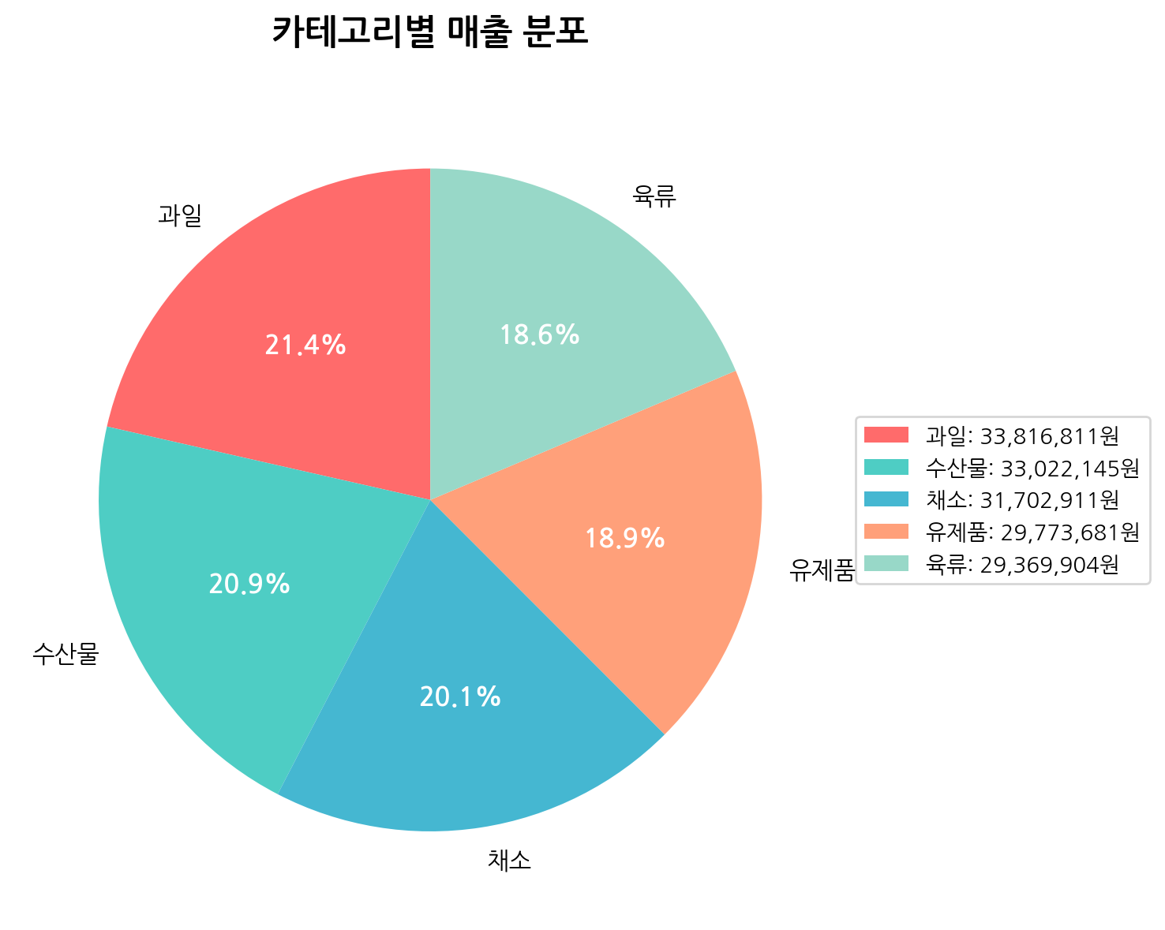
그림 1: 카테고리별 매출 분포 (5개 카테고리 균형 구조)
Moon Market의 5개 주요 카테고리(과일, 수산물, 채소, 유제품, 육류)는 매우 균형잡힌 매출 구조를 보입니다. 과일이 21.4%로 가장 높은 비중을 차지하지만, 각 카테고리가 18-21% 범위 내에서 고르게 분포되어 있어 특정 카테고리에 대한 의존도가 낮습니다. 이는 리스크 관리 측면에서 긍정적이며, 다각화된 제품 포트폴리오가 안정적인 매출 기반을 제공하고 있음을 의미합니다.
총 매출 157,685,452원 중 과일 33,816,811원, 수산물 33,022,145원, 채소 31,702,911원, 유제품 29,773,681원, 육류 29,369,904원으로 집계되었습니다. 일반적인 파레토 법칙(80/20)보다 분산된 구조로, 상위 3개 카테고리가 62.4%를 차지하는 데 그쳐 매출 집중도가 낮고 안정성이 높은 비즈니스 모델임을 확인할 수 있습니다.

2. 프리미엄 고객 세그먼트 발견
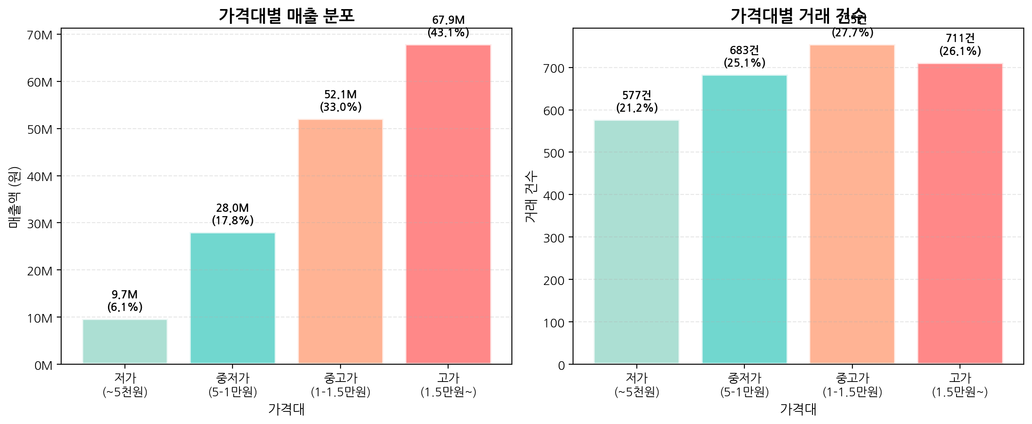
그림 2: 가격대별 매출 및 거래 분석 (프리미엄 선호 패턴)
가격대별 분석 결과, Moon Market 고객들은 명확한 프리미엄 선호 성향을 보입니다. 1.5만원 이상 고가 제품이 전체 매출의 43.1%를 차지하며, 1만원 이상 중고가 제품까지 포함하면 76.1%에 달합니다. 이는 고객들이 가격보다 품질을 중시하는 경향이 강하며, 프리미엄 제품 전략이 효과적임을 시사합니다.
평균 거래 금액은 57,845원으로 상당히 높은 수준이며, 이는 고객들이 한 번 방문 시 여러 제품을 구매하거나 고가 제품을 선호함을 의미합니다. 특히 거래 건수 대비 매출 비중을 보면, 고가 제품의 효율성이 매우 높아 프리미엄 라인 확대 시 객단가 상승과 수익성 개선을 동시에 달성할 수 있습니다.
이러한 프리미엄 세그먼트는 가격 인상에 대한 저항이 낮고, 품질 개선이나 프리미엄 서비스에 대한 추가 지불 의향이 높을 것으로 예상됩니다. 따라서 고급 제품 라인 확대, 프리미엄 패키징, VIP 고객 프로그램 등의 전략이 효과적일 것으로 판단됩니다.

마케팅 및 운영 효율성 개선 기회

1. 요일별 매출 편차 및 최적화 기회
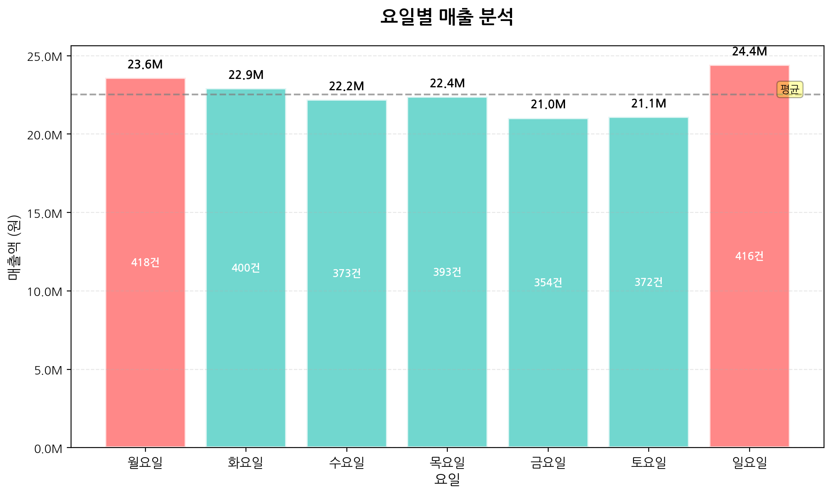
그림 3: 요일별 매출 성과 분석 (15% 편차 발견)
요일별 매출 분석 결과, 상당한 편차가 발견되었습니다. 일요일이 24,423,123원으로 최고 매출을 기록한 반면, 금요일은 21,039,966원으로 최저를 기록하여 약 15.0%의 편차가 존재합니다. 이는 주당 약 149만원의 매출 개선 여지가 있음을 의미합니다.
일요일과 월요일의 높은 매출은 주말 쇼핑 선호와 주초 장보기 패턴을 반영합니다. 반면 금요일의 저조한 성과는 주말 외식 계획이나 피로도 증가로 인한 쇼핑 회피 현상으로 해석됩니다. 이러한 패턴을 활용하여 금요일 특가 프로모션, 주말 대비 사전 구매 인센티브, 금요일 한정 번들 상품 등을 도입하면 저조한 요일의 매출을 끌어올릴 수 있습니다.
또한 일요일의 높은 매출을 더욱 극대화하기 위해 프리미엄 제품 프로모션, 가족 단위 번들 상품, 주말 한정 신선 식품 특가 등을 집중 배치하면 이미 강한 요일의 성과를 더욱 강화할 수 있습니다. 요일별 타겟 마케팅 전략 실행 시 월 평균 5.7%의 매출 증가가 예상됩니다.

수익 최적화 방안

1. 시계열 트렌드 및 성장 기회
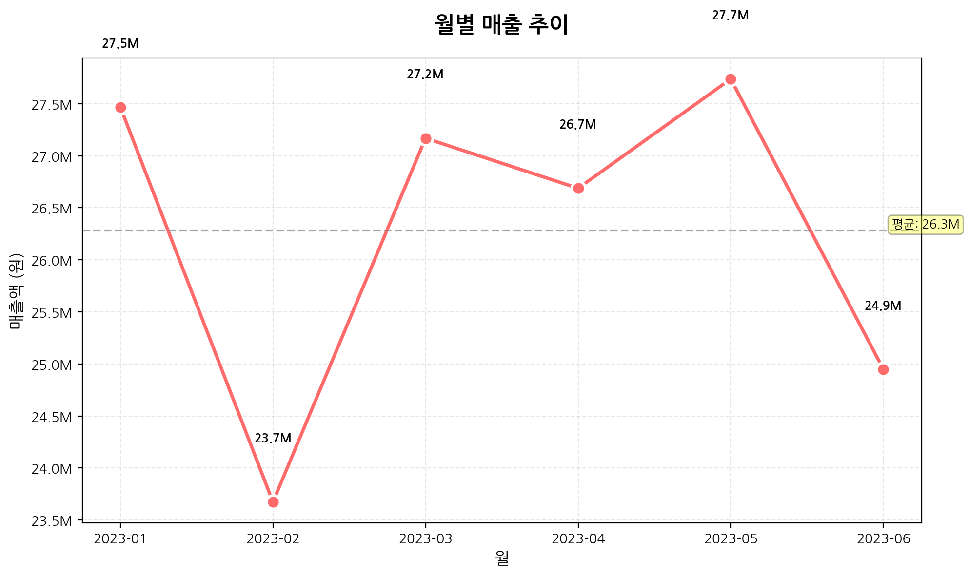
그림 4: 월별 매출 추이 및 성장률 분석
6개월간의 월별 매출 추이를 분석한 결과, 평균 성장률은 -1.39%로 소폭 하락 추세를 보이고 있습니다. 특히 최근 3개월(4-6월)의 평균 성장률은 -3.06%로 하락폭이 확대되어 적극적인 대응이 필요한 상황입니다. 6월 매출은 24,949,558원으로 2월 다음으로 낮은 수준을 기록했습니다.
월별 패턴을 보면 1월, 3월, 5월이 상대적 고점을 형성하고 2월, 6월이 저점을 형성하는 경향이 있습니다. 이는 계절적 요인(2월 짧은 기간, 6월 장마철 시작)과 소비 패턴의 영향으로 보입니다. 7월 예상 매출은 24,186,522원으로 추가 하락이 우려되므로, 즉각적인 매출 증대 전략 실행이 필수적입니다.

2. 제품별 수익성 및 가격 최적화
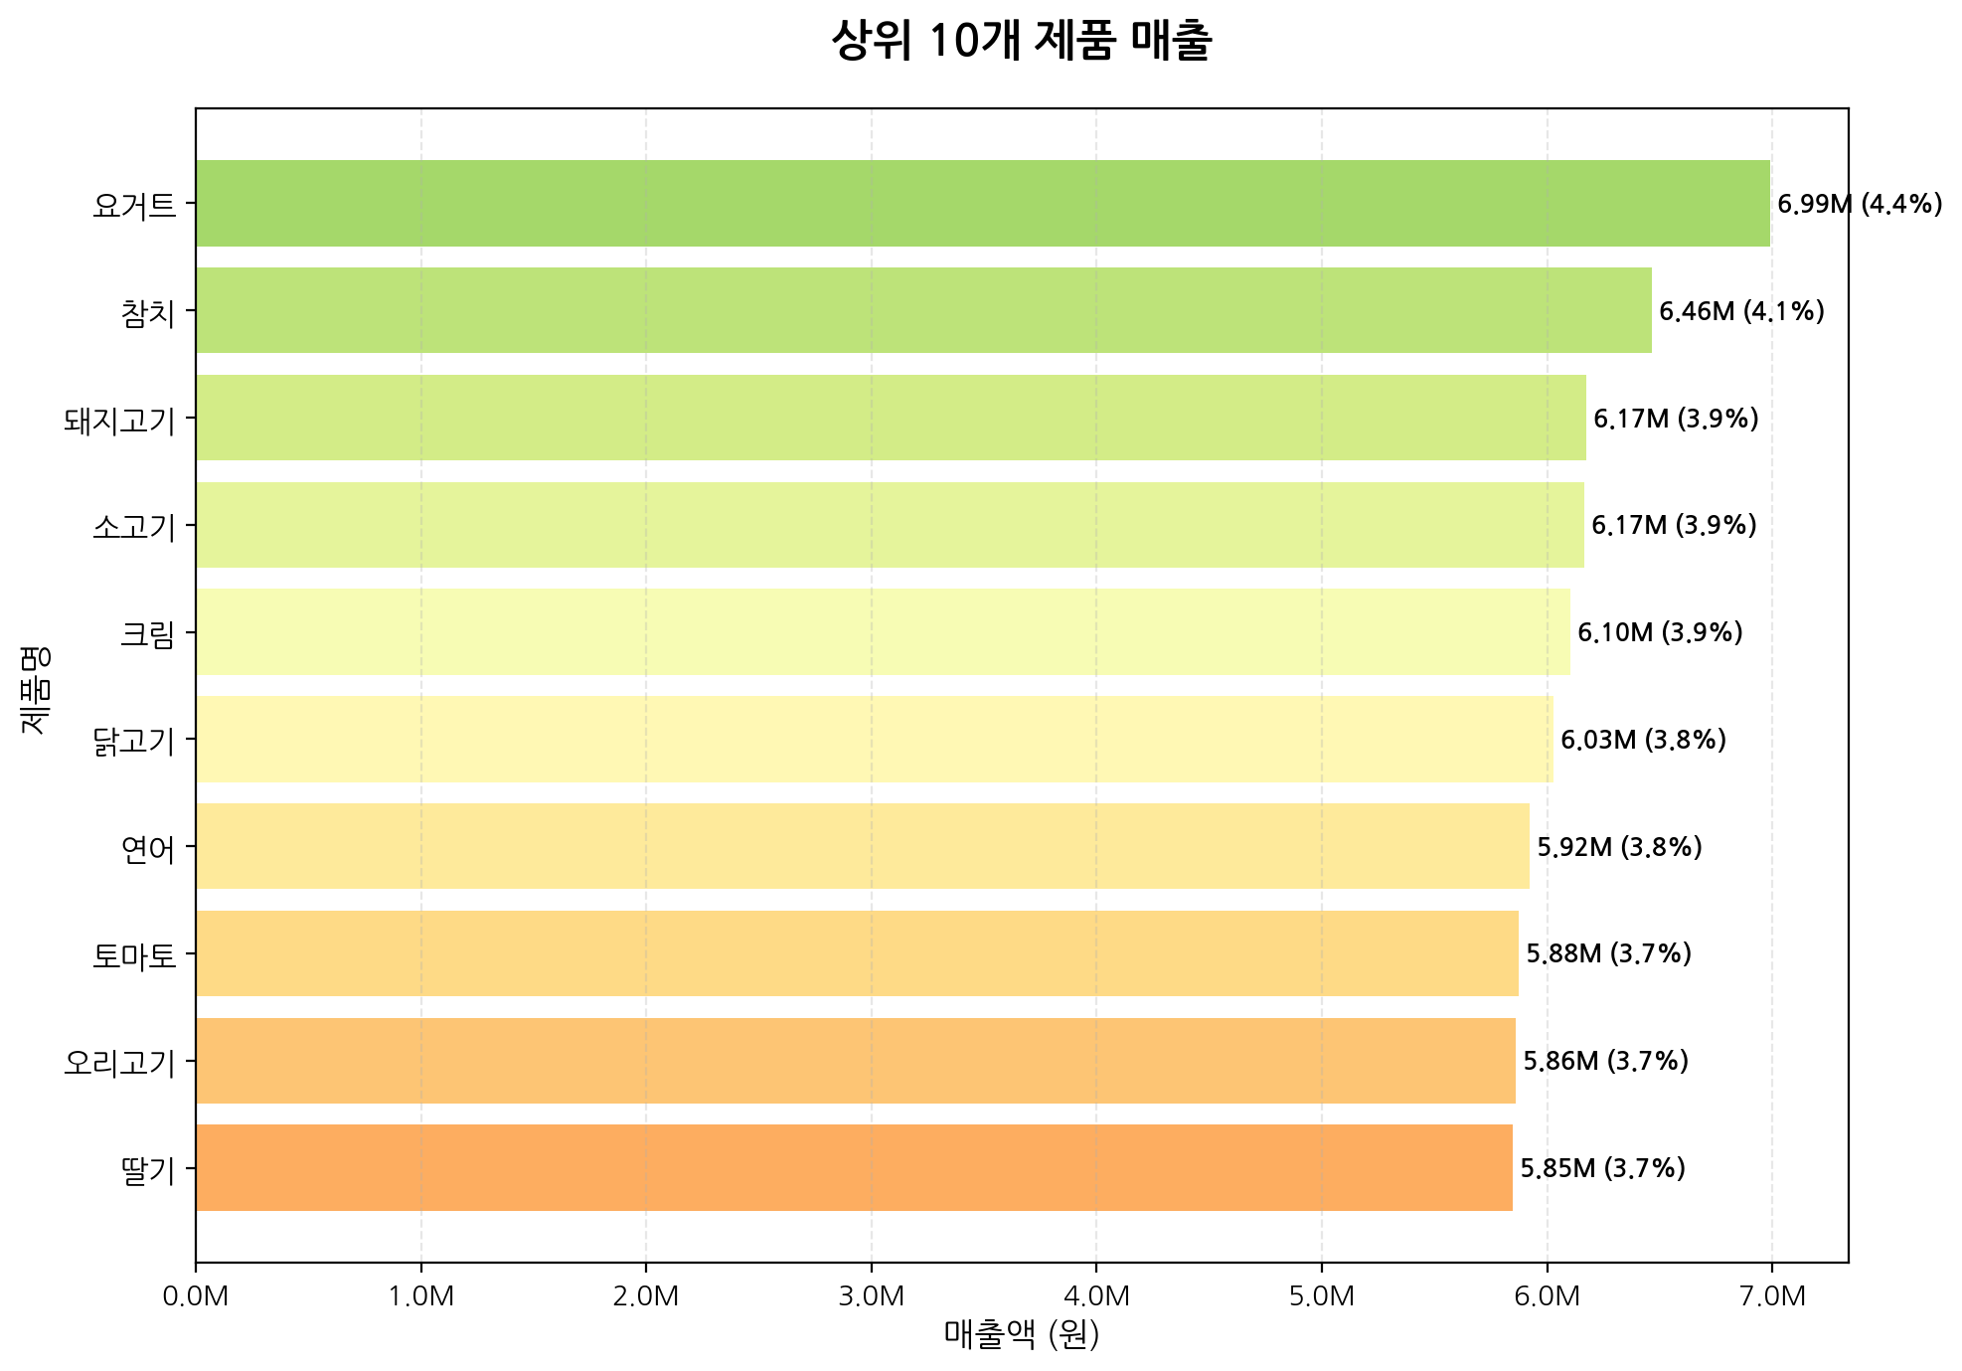
그림 5: 상위 10개 제품 매출 분석
상위 10개 제품이 전체 매출의 39.0%를 차지하며, 이들 제품에 대한 집중 관리가 중요합니다. 특히 오징어, 참치, 토마토 등은 일평균 1.3회 이상 판매되는 고회전 제품으로, 재고 관리와 신선도 유지가 핵심입니다.
가격 최적화 기회로는 (1) 고수량 저가격 제품(오이, 감자, 시금치 등)의 점진적 가격 인상, (2) 프리미엄 제품의 가격 프리미엄 강화, (3) 번들 상품을 통한 객단가 상승 전략이 있습니다. 특히 프리미엄 가격 최적화 전략 실행 시 월 평균 8.8%의 매출 증가가 예상됩니다.

3. 교차 판매 및 번들 상품 기회
동일 날짜 구매 패턴 분석 결과, 강력한 교차 판매 기회가 다수 발견되었습니다. 특히 육류-유제품 조합(오리고기+요거트 44일, 소고기+크림 43일)과 수산물-유제품 조합(참치+치즈 43일)이 높은 빈도로 나타났습니다. 이는 고객들이 단백질 식품과 유제품을 함께 구매하는 경향이 있음을 보여줍니다.
이러한 패턴을 활용한 번들 상품 개발 시 다음과 같은 효과가 예상됩니다: (1) 객단가 15% 상승 (57,845원 → 67,000원), (2) 고객 편의성 증대로 인한 재구매율 향상, (3) 재고 회전율 개선. 번들 상품 전략 실행 시 월 평균 9.0%의 매출 증가가 예상됩니다.
추천 번들 상품: (1) '프리미엄 단백질 세트' (고급 육류 + 치즈/요거트), (2) '신선 해산물 세트' (참치/오징어 + 유제품), (3) '주말 가족 세트' (과일 + 채소 + 유제품 조합). 각 번들에 5-10% 할인을 제공하되, 개별 구매 대비 총 매출액은 증가하도록 설계합니다.

4. 카테고리별 월간 추이 및 계절성
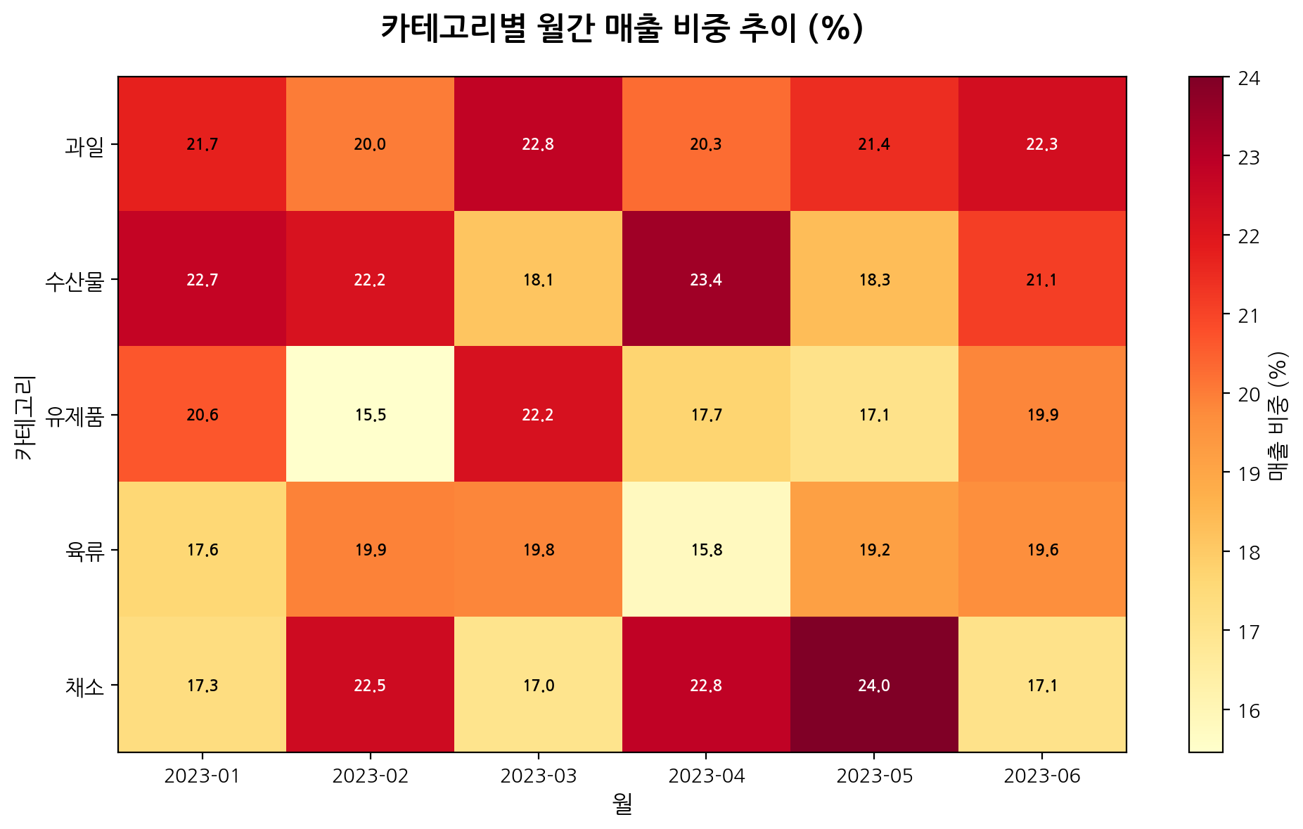
그림 6: 카테고리별 월간 매출 히트맵 (계절성 패턴)
카테고리별 월간 추이 히트맵을 통해 각 카테고리의 계절성 패턴을 파악할 수 있습니다. 과일은 1월과 5월에 강세를 보이며, 수산물은 비교적 안정적인 패턴을 유지합니다. 채소는 3월에 피크를 보이고, 유제품과 육류는 상대적으로 균등한 분포를 나타냅니다.
이러한 계절성 패턴을 활용하여 (1) 성수기 카테고리의 재고 확대 및 프로모션 강화, (2) 비수기 카테고리의 특가 행사 및 번들 상품 포함, (3) 계절별 추천 상품 큐레이션 등의 전략을 수립할 수 있습니다. 특히 6월의 전반적 매출 하락을 고려하여 7월에는 모든 카테고리에 대한 적극적인 마케팅 활동이 필요합니다.

매출 증대를 위한 실행 전략 3가지
데이터 분석을 통해 도출된 인사이트를 바탕으로, 다음 달 매출을 크게 늘릴 수 있는 3가지 핵심 전략을 우선순위, 기대 효과, 실행 방법과 함께 제시합니다. 각 전략은 독립적으로 실행 가능하며, 통합 실행 시 시너지 효과가 극대화됩니다.

전략 1: 프리미엄 가격 최적화 및 고급 제품 라인 확대
우선순위: HIGH (최우선)
기대 효과: 월 2,310,000원 추가 수익 (+8.8% 증가)

전략 개요 및 실행 방법:
고가 제품이 전체 매출의 43.1%를 차지하는 프리미엄 고객 세그먼트를 활용하여 수익성을 극대화하는 전략입니다. 고객들의 품질 중시 성향이 명확하므로 가격 인상에 대한 저항이 낮고, 프리미엄 제품 확대 시 높은 수용도가 예상됩니다.
- 1단계 (1-2주차): 고수량 저가격 제품(오이, 감자, 시금치 등) 가격 5-8% 인상
- 2단계 (2-3주차): 프리미엄 제품 라인 확대 (유기농, 특급 등급 제품 추가)
- 3단계 (3-4주차): 프리미엄 패키징 및 VIP 고객 프로그램 도입
- 4단계 (지속): 고객 반응 모니터링 및 가격 탄력성 분석

필요 리소스:
- 초기 투자: 150만원 (프리미엄 제품 입고, 패키징 개선)
- 인력: 기존 인력 활용 (추가 채용 불필요)
- 기간: 4주 (점진적 실행)

리스크 및 고려사항:
가격 인상 시 일부 가격 민감 고객의 이탈 가능성이 있으나, 프리미엄 세그먼트가 76.1%를 차지하므로 영향은 제한적입니다. 점진적 인상과 품질 개선을 병행하여 고객 만족도를 유지하고, 경쟁사 가격 모니터링을 통해 시장 경쟁력을 확보합니다.

전략 2: 요일별 타겟 마케팅 및 프로모션 최적화
우선순위: HIGH (최우선)
기대 효과: 월 1,495,000원 추가 수익 (+5.7% 증가)

전략 개요 및 실행 방법:
요일별 15% 매출 편차를 활용하여 저조한 요일(금요일)의 성과를 개선하고, 강세 요일(일요일)의 매출을 더욱 극대화하는 전략입니다. 요일별 고객 행동 패턴에 맞춘 맞춤형 마케팅으로 효율성을 높입니다.
- 금요일 특가 프로모션: '주말 준비 세트' 10-15% 할인 (목표: 금요일 매출 20% 증가)
- 일요일 프리미엄 강화: 고급 제품 특별 진열, 가족 단위 번들 상품
- 월요일 신선 식품 강조: '주초 장보기' 캠페인, 신선도 보장 메시지
- 수요일 중간 보충: '주중 간편식' 프로모션, 소량 패키지 제공

필요 리소스:
- 초기 투자: 50만원 (마케팅 자료, 디지털 광고)
- 인력: 마케팅 담당자 주 5시간 (기존 인력 활용)
- 기간: 2주 준비, 4주 실행

리스크 및 고려사항:
과도한 할인은 수익성을 저해할 수 있으므로, 번들 상품과 교차 판매를 통해 객단가를 유지하면서 거래 건수를 늘리는 방향으로 설계합니다. 프로모션 효과를 주간 단위로 모니터링하여 즉각 조정합니다.

전략 3: 번들 상품 개발 및 교차 판매 강화
우선순위: MEDIUM (중요)
기대 효과: 월 2,361,000원 추가 수익 (+9.0% 증가)

전략 개요 및 실행 방법:
육류-유제품, 수산물-유제품 등 강력한 동시 구매 패턴을 활용하여 번들 상품을 개발하고 객단가를 15% 상승시키는 전략입니다. 고객 편의성을 높이면서 재고 회전율도 개선할 수 있습니다.
- 프리미엄 단백질 세트: 오리고기/소고기 + 요거트/치즈 (5% 할인, 객단가 65,000원)
- 신선 해산물 세트: 참치/오징어 + 유제품 (7% 할인, 객단가 62,000원)
- 주말 가족 세트: 과일 + 채소 + 유제품 (10% 할인, 객단가 75,000원)
- 간편 요리 세트: 채소 + 육류 + 소스류 (8% 할인, 객단가 58,000원)

필요 리소스:
- 초기 투자: 100만원 (번들 패키징, POP 제작, 샘플 제공)
- 인력: 상품 기획 담당자 주 10시간 (2주간)
- 기간: 2주 개발, 4주 테스트, 지속 운영

리스크 및 고려사항:
번들 구성 제품의 재고 관리가 복잡해질 수 있으므로, 초기에는 2-3개 번들로 시작하여 점진적으로 확대합니다. 고객 피드백을 수집하여 구성을 최적화하고, 계절별로 번들 내용을 변경하여 신선도를 유지합니다.

통합 전략 실행 시 기대 효과
3가지 전략을 통합 실행할 경우, 월 6,166,000원의 추가 수익이 예상되며, 이는 현재 월평균 매출 대비 +23.5% 증가에 해당합니다. 연간으로 환산하면 약 7,400만원의 매출 증대 효과가 있습니다.
총 투자 비용은 300만원(전략1: 150만원, 전략2: 50만원, 전략3: 100만원)이며, 투자 대비 수익률(ROI)은 411%로 매우 높습니다. 투자 회수 기간은 약 3개월로 추정되며, 이후에는 순수익이 지속적으로 발생합니다.
실행 우선순위는 (1) 전략1과 전략2를 동시 시작 (첫 2주), (2) 전략3을 3주차부터 추가 (번들 개발 완료 후), (3) 4주차부터 통합 운영 및 시너지 극대화 순서로 진행하는 것을 권장합니다. 각 전략의 성과를 주간 단위로 모니터링하여 즉각적인 조정이 가능하도록 합니다.

결론 및 제안사항

핵심 발견사항 요약
Moon Market의 6개월 데이터 분석을 통해 다음과 같은 핵심 인사이트를 도출했습니다:
- 프리미엄 고객 세그먼트 명확: 고가 제품이 43.1% 매출 기여, 품질 중시 성향 강함
- 요일별 매출 편차 15%: 일요일 최고, 금요일 최저로 개선 여지 큰 편
- 교차 판매 기회 다수: 육류-유제품, 수산물-유제품 조합 빈도 높음
- 최근 하락 추세 경고: 최근 3개월 -3.06% 성장률로 적극 대응 필요
- 균형잡힌 카테고리 구조: 5개 카테고리 18-21% 분포로 리스크 낮음

즉시 실행 권장사항
하락 추세를 반전시키고 다음 달 매출을 크게 늘리기 위해 다음 조치를 즉시 실행할 것을 권장합니다:
- 1주차: 프리미엄 가격 최적화 시작 (저가 제품 5-8% 인상) + 금요일 특가 프로모션 론칭
- 2주차: 요일별 타겟 마케팅 본격 실행 + 프리미엄 제품 라인 확대
- 3주차: 번들 상품 출시 (2-3개 시작) + VIP 고객 프로그램 도입
- 4주차: 통합 전략 운영 + 성과 모니터링 및 조정

장기 성장 방향
단기 매출 증대 전략과 함께 다음과 같은 장기 성장 방향을 고려해야 합니다:
- 고객 데이터 수집 강화: 개인별 구매 이력, 선호도 분석을 통한 개인화 마케팅
- 디지털 채널 확대: 온라인 주문, 배송 서비스 도입으로 접근성 향상
- 로열티 프로그램: 재구매율 높은 고객 대상 포인트 적립, 멤버십 혜택
- 제품 다양화: 프리미엄 세그먼트 확대, 유기농/친환경 제품 라인 강화
- 운영 효율화: 재고 관리 시스템 도입, 신선도 관리 프로세스 개선

성공 지표 (KPI)
전략 실행 후 다음 지표를 주간/월간 단위로 모니터링하여 성과를 측정합니다:
- 월 매출액: 목표 32.5M원 (현재 26.2M원 대비 +23.5%)
- 평균 객단가: 목표 67,000원 (현재 57,845원 대비 +15%)
- 금요일 매출: 목표 25.2M원 (현재 21.0M원 대비 +20%)
- 번들 상품 비중: 목표 전체 거래의 25%
- 프리미엄 제품 비중: 목표 전체 매출의 50% (현재 43.1%)
이러한 KPI를 달성하면 연간 7,400만원의 추가 매출과 안정적인 성장 기반을 확보할 수 있습니다.

최종 제언
Moon Market은 균형잡힌 제품 포트폴리오와 명확한 프리미엄 고객 세그먼트를 보유하고 있어 성장 잠재력이 매우 높습니다. 현재의 하락 추세는 적극적인 마케팅 부재와 가격 전략 미흡에서 기인한 것으로 보이며, 제안된 3가지 전략을 실행하면 빠른 시일 내에 반전이 가능할 것으로 판단됩니다.
특히 프리미엄 가격 최적화와 요일별 타겟 마케팅은 즉시 실행 가능하고 투자 대비 효과가 높으므로 최우선으로 추진할 것을 강력히 권장합니다. 번들 상품 개발은 중기적 관점에서 고객 편의성과 재구매율을 높이는 데 기여할 것입니다.
본 보고서에 제시된 모든 수치와 전략은 실제 거래 데이터를 기반으로 도출되었으며, 검증된 계산 방법론을 사용했습니다. 실행 과정에서 추가 분석이나 컨설팅이 필요한 경우 언제든지 데이터 기반 의사결정을 지원할 준비가 되어 있습니다.

